***1.ÜRÜN VE ŞİRKET TANIMI***

**1.1. Maddenin/Karışımın Tanımı:**

ÜRÜN İSMİ : PROLAZ 450 EC

AKTİF MADDE : PROCHLORAZ

ÜRÜN KODU : ONC 017

ÜRÜN TİPİ : FUNGİSİT (MANTAR İLACI)

**1.2. Maddenin/Karışımın Kullanımı ve Tavsiye Edilmeyen Kullanımları:**

Etiket üzerinde kullanım talimatı tablosunda belirtildiği gibi kullanılır.

TARIM DIŞINDA KESİNLİKLE KULLANILMAMALIDIR.

Bu GBF konsantre ürünün özelliklerini bizim bilgimiz çerçevesinde ifade etmektedir. Fiziksel özellikler ve bazı değerlendirmeler eğer ürün uygulama için bir defa seyreltilmişse, ürünün özellikleri için uygulanmaz. Seyreltilmiş ürünün akut sağlık etkilerinin daha az sert olması muhtemeldir.

**1.3. Şirket Tanımı:**

İHR. FİRMA ADI : NINGBO GENERIC CHEMICAL CO., LTD.

İHR.FİRMA ADRESİ : ROOM 10-6, NO.8, LENGJING STREET, HAISHU DISTRICT, NINGBO, ZHEJIANG, CHINA.

İTH. ŞİRKET ADI : ONCROPSCİENCE KİM.SAN.TİC. LTD. ŞTİ.

ADRES İTHALATÇI : REŞATBEY MAH. TÜRKKUŞU CAD. NO:1 GÜNEP PANORAMA B BLOK KAT:3 NO:301 SEYHAN / ADANA/TÜRKİYE

TELEFON : +90 322 459 78 81

FAKS : +90 322 459 78 82

**1.4. Acil Durum Telefon Numarası:**

ACİL DURUM TEL : 114 (UZEM)

***2.ZARARLILIK TANIMLANMASI***

**2.1. Madde ve karışımın sınıflandırılması**

**Fiziksel Tehlike:**

Alevlenir sıvı Kategori 3, H226

**Sağlık İçin Tehlike:**

Akut Toksisite Kategori 4, H302

Aspirasyon toksisitesi Kategori 1, H304

Cilt tahrişi, Kategori 2, H315

Ciddi göz hasarı. Kategori 1, H318

**Çevre İçin Tehlike:**

Akut sucul toksisite, Akut 1, H400

Kronik sucul toksisite, Kategori 1, H410

Kronik sucul toksisite, Kategori 4, H413

**2.2.Etiket Unsurları:**

**Zararlılık İşaretleri**

[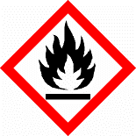](javascript:void(window.open('/UserFiles/Image/GHS02.png','','resizable=no,location=no,menubar=no,scrollbars=no,status=no,toolbar=no,fullscreen=no,dependent=no'))) 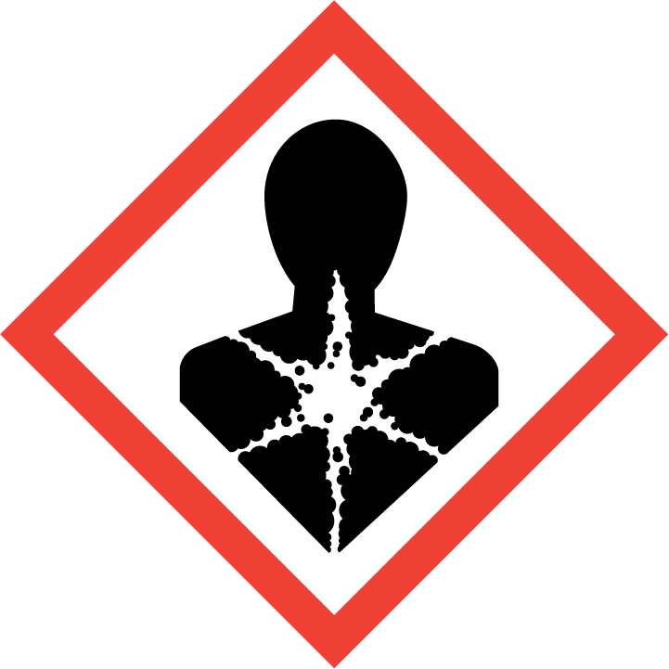 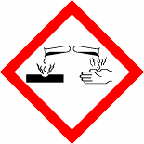 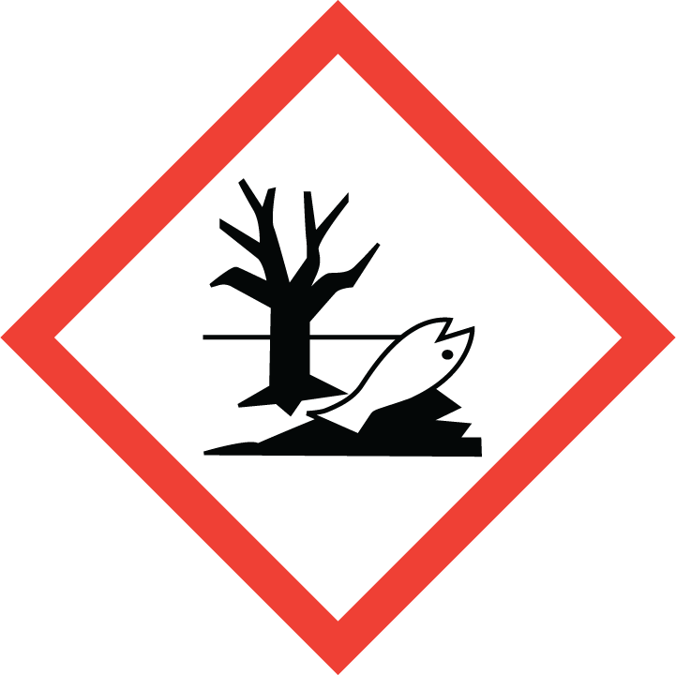

**Uyarı İfadesi** TEHLİKE

**Zararlılık İfadeleri:**

**H226** Alevlenir sıvı ve buhar.

**H302** Yutulması halinde zararlıdır.

**H304** Solunum yoluna nüfuzu ve yutulması halinde öldürücüdür.

**H315** Cilt tahrişine yol açar.

**H318** Ciddi göz hasarına yol açar.

**H410** Sucul ortamda uzun süre kalıcı, çok toksik etki.

**Önlem İfadeleri:**

**P102** Çocukların erişemeyeceği yerde saklayın.

**P280** Koruyucu eldiven/koruyucu kıyafet/göz koruyucu/yüz koruyucu kullanın.

**P301+P312** YUTULDUĞUNDA: kendinizi iyi hissetmiyorsanız ZEHİR MERKEZİNİ veya doktoru/hekimi arayın.

**P501** İçeriği/kabı onaylanmış bir atık bertaraf tesisinde bertaraf edin.

***3.BİLEŞİMİ İÇERİĞİ HAKKINDA BİLGİ***

|  |  |  |  |  |  |
| --- | --- | --- | --- | --- | --- |
| Madde | Cas No | EC No | %w/w | **Zararlılık işareti kodu** | H |
| Prochloraz | 67747–09–5 | 266-994-5 | 43.3 | Akut Toksisite. 4 GHS07 Sucul akut, 1 GHS09 Kronik sucul 1 | H302 H400  H410 |
| Solvent naphtha | 64742-94-5 | 265-198-5 | 48 | Asp. Tox. 1 GHS08 Alevlenir sıvı.Kat. 3 GHS02 | H304  H226 |
| Ethoxylated fatty alcohol | 68002-97-1 | 500-182-6 | 4-5 | Akut Toksisite. 4  Cilt tahrişi.2  Ciddi göz hasarı.1  Sucul akut.1 | H302  H315  H318  H400 |
| Calcium dodecylbenzene sulfonate | 26264-06-2 | 247-557-8 | 5-6 | Cilt tahrişi.2  Ciddi göz hasarı.1  Kronik sucul 4 | H315  H318  H413 |

***4.İLK YARDIM ÖNLEMLERİ***

**GENEL BİLGİLER:**

Kirlenmiş veya ilaç bulaşmış elbiseler hemen çıkartılır ve güvenli bir şekilde imha edilir.

**Solunması halinde:** Kazazede temiz hava çıkartılı ve sakin tutulur. Kalıcı şikâyetlerde derhal doktora danışılmalıdır.

**Ciltle teması halinde:** Bol su ve sabunla cilt derhal yıkanmalıdır. Belirtiler devam ediyorsa veya herhangi bir şüphe varsa, derhal doktora başvurulmalıdır.

**Gözle teması halinde:** Göz ile temasında, gözler bol suyla yıkanmalıdır ve derhal doktora başvurulmalıdır.

**Yutulması haline:** Ağız su ile çalkalanmalıdır. Hasta kusturulmamalıdır. Sakin tutulmalıdır.

Doktora başvurulmalıdır.

**Doktor için Bilgi:**

Belirtiler: Lokal: Cildi ve mukozaları tahriş eder.

Belirtiler: Sistemik: Mide tahrişi ve karaciğer hasarları ortaya çıkarır.

Tedavi: Lokal tedavi:

İlk yardım: Belirtilere göre

Tedavi: Belirtilere göre tedavi.

**Yüksek miktarlarda yutulduğunda, alınması gereken önlemler:**

Karaciğeri ve merkezi sinir sistemini gözetim altında tutulmalıdır.

Aktif kömür alınması ile mide yıkanması.

Genelde iyileşme kendiliğinden olur.

***5.YANGINLA MÜCADELE ÖNLEMLERİ***

**Uygun Söndürme Malzemeleri:**

Püskürtmeli su, köpük, yangın söndürme tozu, karbondioksit (CO2)

**Güvenlik açısından kullanılmaması gereken söndürme malzemeleri:**

Basınçlı su

**Yangınla mücadele esnasında tehlikeler:**

Yangın sırasında tehlikeli gazların oluşumu mümkündür.

**Yangınla mücadele esnasında kullanılması gereken ekipmanlar:**

Patlama ve yangın esnasında çıkan gazları solumayınız.

Yangın sırasında mümkünse hava bağımsız solunum maskesi kullanınız.

**İlave Bilgiler:**

Ürünü yangın bölgesinden uzaklaştırınız, ayrıca kapları (ambalajı) su ile soğutunuz.

Basınç yüksekliğini engelleyiniz.

Mümkünse söndürme suyunu kum veya toprak ile örtünüz.

***6.KAZA SONUCU YAYILMA ÖNLEMLERİ***

**Kişisel Önlemler:**

Dökülmüş ürün veya bulaşmış zemin temasından sakının.

Dökülmüş ürün ile uğraşırken yemek yemeyiniz, içecek ve sigara içmeyiniz.

**Çevresel Önlemler:**

İnsanları ve hayvanları uzak tutunuz.

Kanalizasyona, akarsulara ve yeraltı sularına ulaşması engellenir.

**Temizleme Yöntemleri:**

Dökülmüş ürün emici bir madde (mesela talaş, emici kum, kimyasal bağlayıcı) ile toplanır.

Malzeme dayanıklı plastik kaplarda toplanır ve imhaya kadar güvenli saklanır.

Bulaşmış cisimler ve zemin çevre talimatları dikkate alınarak iyice temizlenir.

**İlave Öneriler:**

Güvenli kullanma bilgileri (Bak. Bölüm 7)

Kişisel koruyucu ekipman bilgileri (Bak. Bölüm 8)

Atık bertaraf bilgileri (Bak. Bölüm 13)

***7.KULLANMA VE DEPOLAMA***

**Kullanma**

Güvenli Kullanma Bilgileri:

Kapalı ambalaj kullanımı esnasında belirtilen uyarılar dışında başka güvenlik önlemlerine gerek yoktur**.**

Sadece lokal emişli bir havalandırma aletinin bulunduğu odaları kullanınız.

**Yangın ve Patlama Önleme Bilgileri:**

Ürün tutuşabilir.

Tutuşturucu kaynaklardan uzak tutunuz - Sigara içmeyiniz.

Buharlar, hava ile karıştığında patlayıcı olabilir**.**

**Depolama şartları**

Kapları iyice kapalı halde kuru, serin ve iyi havalandırılan ortamda muhafaza edin.

Sadece izin verilen kişilerin ulaşabileceği bir yerde saklayınız.

Direkt güneş ışınına karşı koruyunuz.

Donmaya karşı koruyunuz.

**Birlikte depolama bilgileri**

Yiyecek, içecek ve hayvan yemlerinden uzak tutunuz.

**Depolama dayanıklılığı:**

Depolama derecesi: 0- 30 °C

***8. MARUZ KALMA KONTROLLERİ VE KİŞİSEL KORUMA***

**Kişisel Koruyucu Ekipmanlar:**

**Solunumla ilgili korunma:**

Kısa süreli filtre aparatı, Filtre A

**El korunması:**

Kimyasallara karşı dayanıklı koruyucu eldiven

PVC veya Nitril kauçuktan koruyucu eldiven

**Göz korunması**:

Kimyasallara karşı dayanıklı koruma gözlüğü takınız.

**Cilt ve vücut korunması:**

PVC’den hafif koruma elbisesi ve PVC çizme

**Hijyen önlemleri:**

Kullanım esnasında yemek yemeyin, içecek ve sigara içmeyiniz.

Kirli elbiseler derhal çıkartılmalıdır.

Bulaşmış koruma elbiseler derhal çıkartılmalıdır.

İş bitiminde ve molalardan önce ellerinizi ve yüzünüzü yıkayınız.

İyi havalandırılmış odalarda çalışınız.

***9.FİZİKSEL VE KİMYASAL ÖZELLİKLERİ***

**Temel Fiziksel Ve Kimyasal Özellikler Hakkında Bilgi**

**Görünüm :** Berrak sıvı

**Koku :** Karakteristik kokulu

**Renk :** Sarı

**Diğer Bilgiler**

**Nispi Yoğunluk :** 1.09 g/m³

**Parlama Noktası :** 56 °C(Abel-Pensky kapalı kap ile)

**Kaynama Noktası :** Veri yok

**Patlama Tehlikesi :** Veri yok

**Vizkozite :** Akıcı sıvı

**Çözünürlük :** Suda emülsiyon verir

**Buhar Basıncı :** 1.5 ´ 10-1 mPa (25 ºC) (prochloraz)

**Dağılım Katsayısı :** logP = 4.12 (prochloraz)

**pH Değeri :** 6,0 – 8,0 (%10’luk solüsyonda)

***10.KARARLILIK VE TEPKİME***

**Sakınılması gereken şartlar:** Ekstrem dereceler ve direkt güneş ışını

**Sakınılması gereken maddeler:** Yok

**Tehlikeli reaksiyon:** Uygun kullanımda ve depolamada tehlikeli reaksiyon oluşmaz.

Açıklanmış depolama şartlarında dayanıklıdır.

***11.TOKSİKOLOJİ BİLGİSİ***

Akut oral toksisite : LD50 (sıçan) 1.715 mg/kg

Akut dermal toksisite : LD50 (sıçan) > 4.100 mg/kg

Ciltte tahriş : Tahriş etmez (tavşan)

Gözde tahriş : Tahriş etmez (tavşan)

Hassasiyet : Kobaylarda hassasiyet görülmemiştir.

**İlave Bilgiler:**

Yüksek konsatrasyondaki çözelti buharları solunduğunda narkotik etki yapabilir.

***12.EKOLOJİK BİLGİ***

Parçalanma Değerleri:

Biyolojik parçalanma kabiliyeti: Biyo konsantrasyon faktörü (BCF): 200

Verilen değer Teknik aktif madde Prochloraz değeridir.

**Ekotoksikoloji:**

**Balık toksisite:**

LC50 (Gökkuşağı alabalığı (Oncorhynchus mykiss)) :2,92 mg/l

Etki süresi: 96 saat

**Su piresi toksisite:**

EC50 (Su biti (Daphnia magna)) : 1,2 mg/l

Ekti süresi: 48 saat

**Su yosunu toksisite**:

IC50 (Selenastrum capricornutum) : 0,026 mg/l

Ekti süresi: 72 saat

**Başka organizmalarda toksisite:**

LD50 (yabani ördek) : > 1954 mg/kg

LD50 (Bıldırcın) : 662 mg/kg

Verilen değer Teknik aktif madde Prochloraz değeridir.

PBT ve vPvB değerlendirmesi sonuçları

PBT/vPvB değerlendirmesi; kimyasal güvenlik değerlendirmesi gerekmediği/uygulanmadığı için

bulunmamaktadır.

***13.BERTARAF BİLGİLERİ***

**Ürün:**

Evsel atıkla birlikte bertaraf edilmemeli. Atıkları kanalizasyona boşaltılmamalıdır.

Tehlikeli atık olarak bertaraf edilmelidir.

**Kontamine ambalajlar:**

Ambalajlar başka ürünler için tekrar kullanılmamalıdır.

Tamamen boşaltılmış ve çalkalanmış ambalajları usulüne uygun imha ediniz.

Temizlenemeyen ambalajlar özel atık olarak imha edilmelidir.

Atık-No.: 020108 Tehlikeli madde içeren kimyasal atıklar.

***14.TAŞIMACILIK***

Uluslar arası Taşımacılığa göre sınıflandırma ve kodlama Madde ve müstahzarın

UN Numarası: 3082 Sınıf: 9 Ambalaj Grubu: III

Sisteme Uygun Sevk İsmi: Çevreye tehlikeli madde, sıvı,B.B.B. (PROCHLORAZ ÇÖZELTİSİ)

Denizi Kirletici Maddesi: Prochloraz

Diğer Uygulanabilir Bilgiler: Radyoaktif değildir.

***15.MEVZUAT BİLGİSİ***

T.C. Çevre ve Şehircilik Bakanlığı,Maddelerin ve Karışımların Sınıflandırılması, Etiketlenmesi ve Ambalajlanması hakkında Yönetmelik (R.G.11/12/2013-28848)

Zararlı Maddelerin ve Karışımlara İlişkin Güvenlik Bilgi Formları Hakkında Yönetmelik (R.G.13/12/2014-29204)

Tehlikeli Maddelerin Karayolu ile Taşınması Hakkında Yönetmelik (R.G.24/10/2013-28801)

T.C. Çalışma ve Sosyal Güvenlik Bakanlığı, 12 Ağustos 2013 tarihli, 28733 sayılı, Kimyasal Maddelerle Çalışmalarda Sağlık ve Güvenlik Önlemleri Hakkında Yönetmelik.

T.C. Çalışma ve Sosyal Güvenlik Bakanlığı, 2 Temmuz 2013 tarihli, 28695 sayılı, Kişisel Koruyucu Donanımların İşyerlerinde Kullanılması Hakkında Yönetmelik.

T.C. Çalışma ve Sosyal Güvenlik Bakanlığı, 30 Haziran 2012 tarihli, 6331 sayılı, İş Sağlığı ve Güvenliği Kanunu.

T.C. Çevre ve Orman Bakanlığı, 14 Mart 2005 tarihli, 25755 sayılı, Tehlikeli Atıkların Kontrolü Yönetmeliği.

***16.DİĞER BİLGİLER***

**Zararlılık İfadeleri:**

**H226** Alevlenir sıvı ve buhar.

**H302** Yutulması halinde zararlıdır.

**H304** Solunum yoluna nüfuzu ve yutulması halinde öldürücüdür.

**H315** Cilt tahrişine yol açar.

**H318** Ciddi göz hasarına yol açar.

**H400** Sucul ortamda çok toksiktir.

**H410** Sucul ortamda uzun süre kalıcı, çok toksik etki.

**Önlem İfadeleri:**

**P102** Çocukların erişemeyeceği yerde saklayın.

**P210** Isıdan/kıvılcımdan/alevden/sıcak yüzeylerden uzak tutun. - Sigara içilmez.

**P233** Kabı sıkıca kapalı tutun.

**P240** Kabı ve alıcı ekipmanı toprağa oturtun/bağlayın.

**P241** Patlamaya dayanıklı elektrikli/havalandırma/tutuşturucu/.../malzeme kullanın.

**P242** Sadece ateş almayan aletler kullanın.

**P243** Statik boşalmaya karşı önleyici tedbirler alın.

**P264** Elleçlemeden sonra su ve sabun ile iyice yıkayın.

**P270** Bu ürünü kullanırken hiçbir şey yemeyin, içmeyiniz veya sigara içmeyin.

**P273** Çevreye verilmesinden kaçının.

**P280** Koruyucu eldiven/koruyucu kıyafet/göz koruyucu/yüz koruyucu kullanın.

**P301+P310** YUTULDUĞUNDA: ZEHİR MERKEZİNİ veya doktoru/hekimi arayın.

**P301+P312** YUTULDUĞUNDA: kendinizi iyi hissetmiyorsanız ZEHİR MERKEZİNİ veya doktoru/hekimi arayın**.**

**P302** Cildin üzerinde olması halinde: Bol su ve sabunla cilt derhal yıkanmalıdır.

**P330** Ağzınızı çalkalayın.

**P331** Kustur MAYIN.

**P391** Döküntüleri toplayın.

**P303+P361+P353** DERİ (veya saç) İLE TEMAS HALİNDE İSE: Kirlenmiş tüm giysilerinizi hemen kaldırın/çıkartın. Cildinizi su/duş ile durulayın.

**P370+P378** Yangın durumunda: Söndürme için ... kullanın, (uygun malzeme üretici tarafından belirtilir).

**P405** Kilit altında saklayın.

**P403+P235** İyi havalandırılmış bir alanda depolayan. Soğuk tutun.

**P501** İçeriği/kabı onaylanmış bir atık bertaraf tesisinde bertaraf edin.

**Bilgi Kaynakları:**

Maddelerin ve Karışımların Sınıflandırılması, Etiketlenmesi ve Ambalajlanması hakkında Yönetmelik , Üretici firmadan elde edilen bilgiler,Echa.europa.eu, Diğer Güvenlik bilgi formları.

Bu Güvenlik Bilgi Formunda verilen bilgiler yayın tarihi itibari ile mevcut bilgimizle doğrudur. Burada verilen bilgiler, yalnızca güvenli kullanım, nakliye, depolama ve bertaraf için kılavuz olması amacıyla hazırlanmıştır ve bir garanti veya ürün spesifikasyonu olarak değerlendirilmemelidir. Bilgiler sadece ilgili ürüne aittir ve formda belirtilmedikçe başka maddelerle kombinasyonu durumları için veya faklı prosesler için geçerli olmayabilir.

**Revizyon ile ilgili açıklama**

Güncel T.C. yönetmelik hükümlerine uygun olarak ilk kez düzenlenmiştir.

**Hazırlayan Kişinin:**

**Adı Soyadı:** M. Şükrü ABAY

**İletişim Bilgileri:** 0530 892 27 09

[sukru.abay@oncropscience.com.tr](mailto:sukru.abay@oncropscience.com.tr)

Belge geçerlilik tarihi:31/05/2019

Belge No:01.88.06